Họ tên: Đặng Hoàng Gia Phú

MSSV: 2180609503

Tự chấm điểm: 10

Github: https://github.com/zafuss/GiuaKyPHP

Câu 1: Thêm xoá sửa và thông tin chi tiết sinh viên  
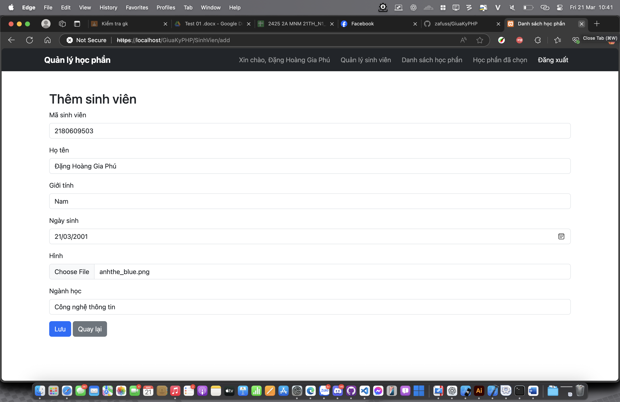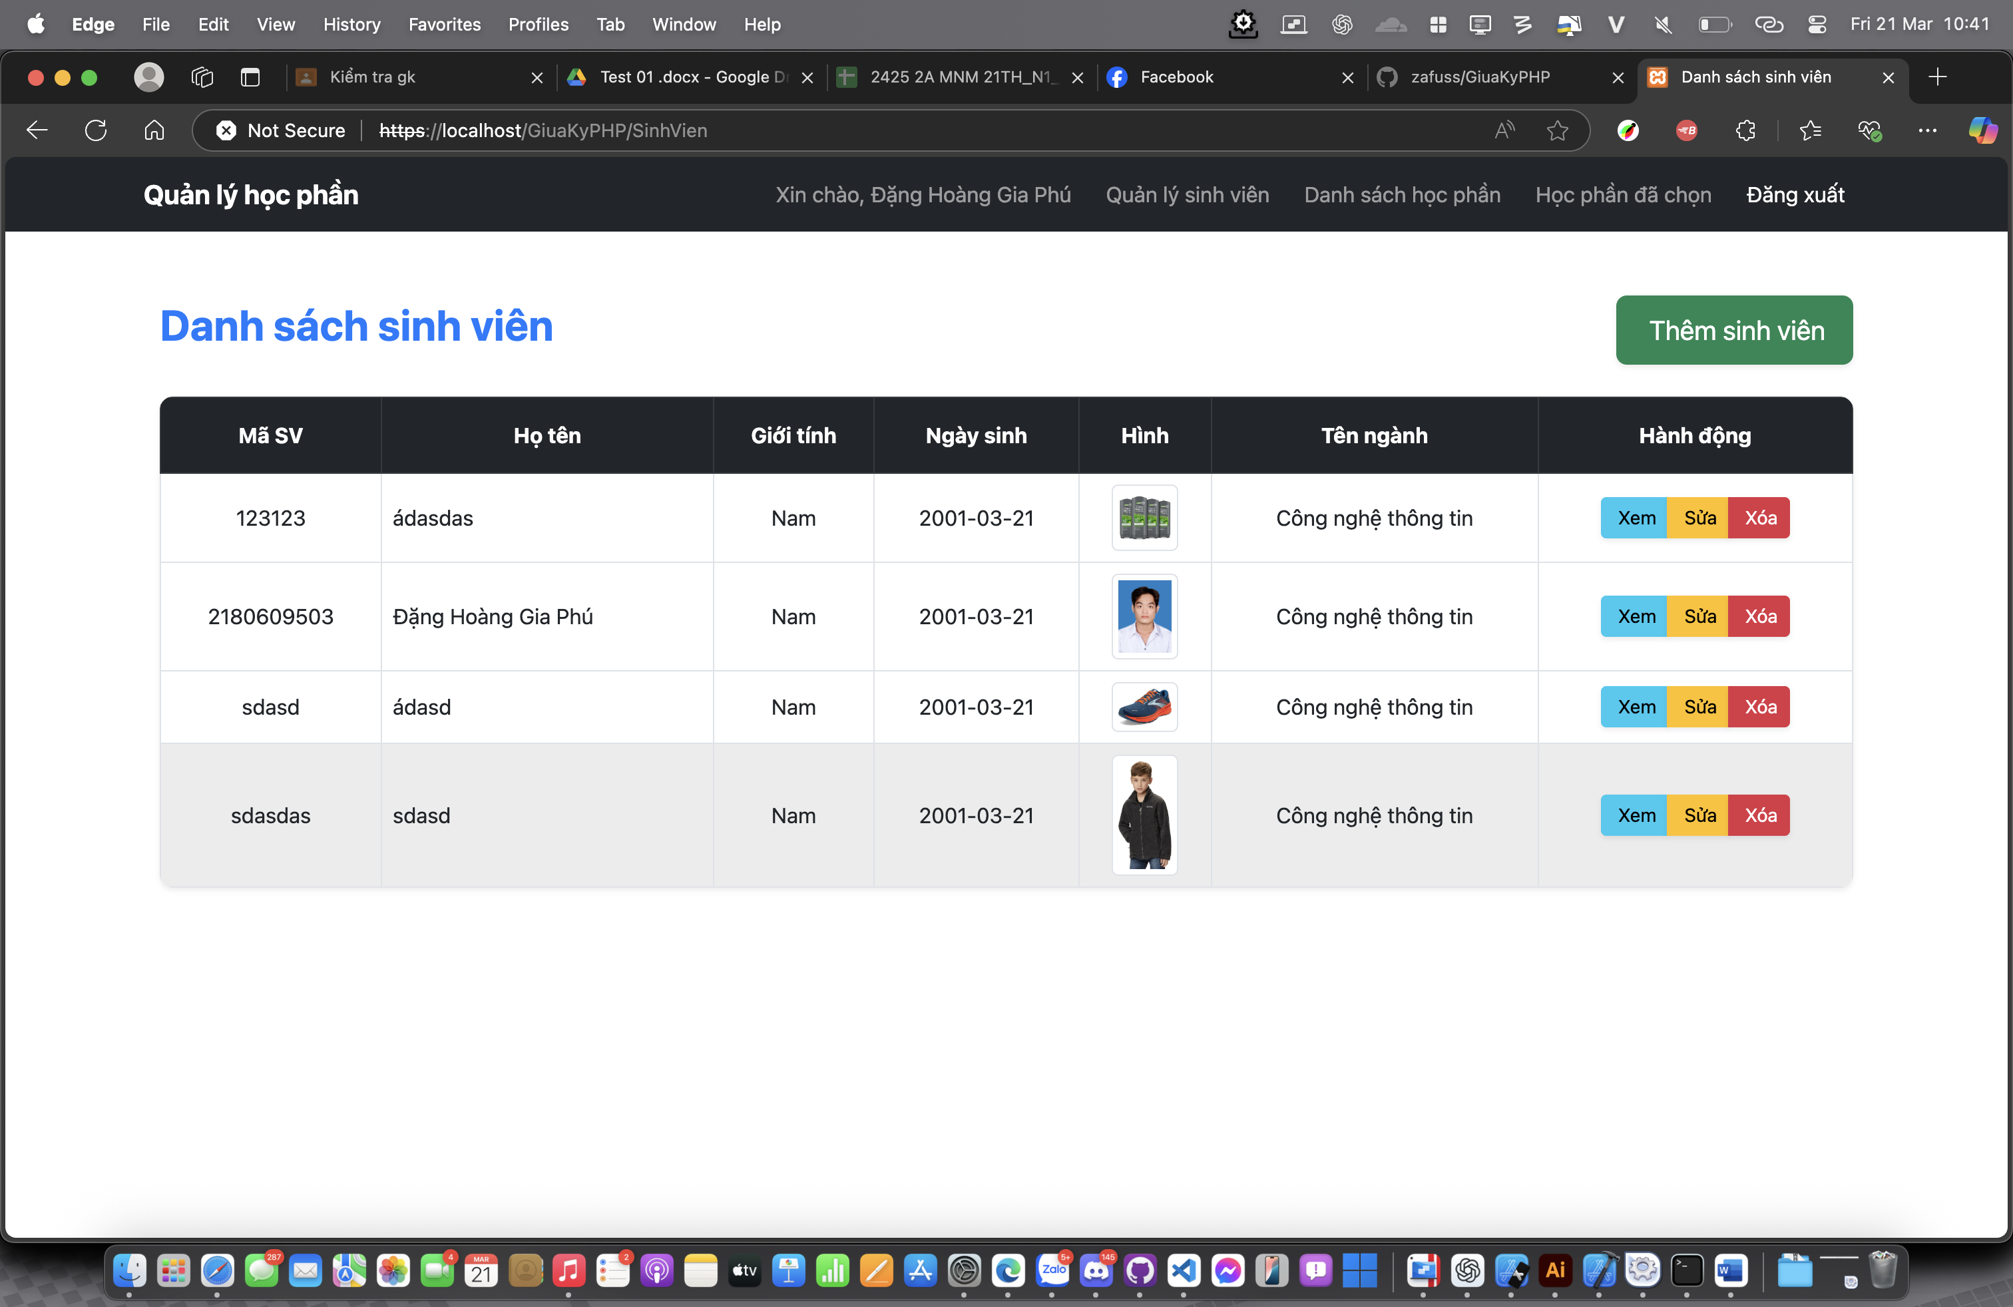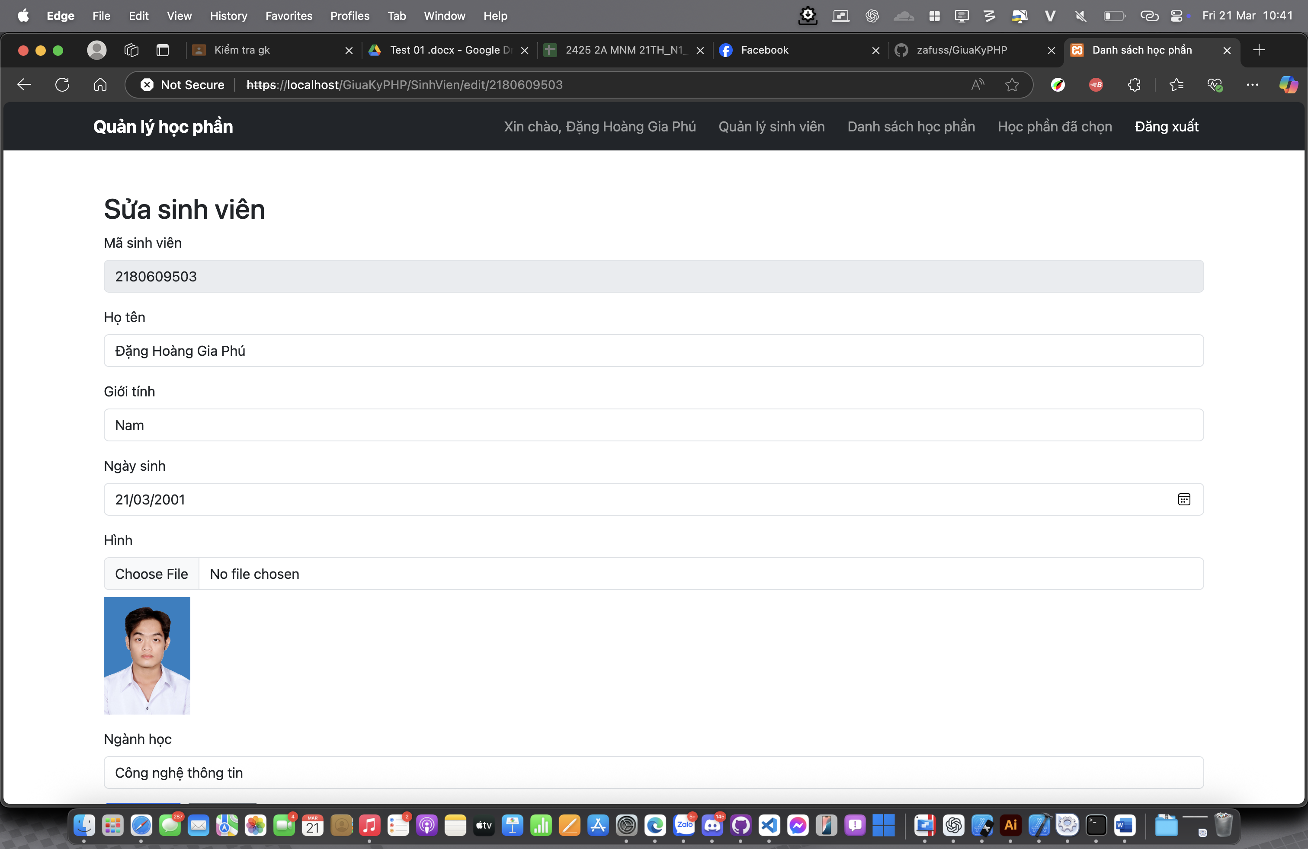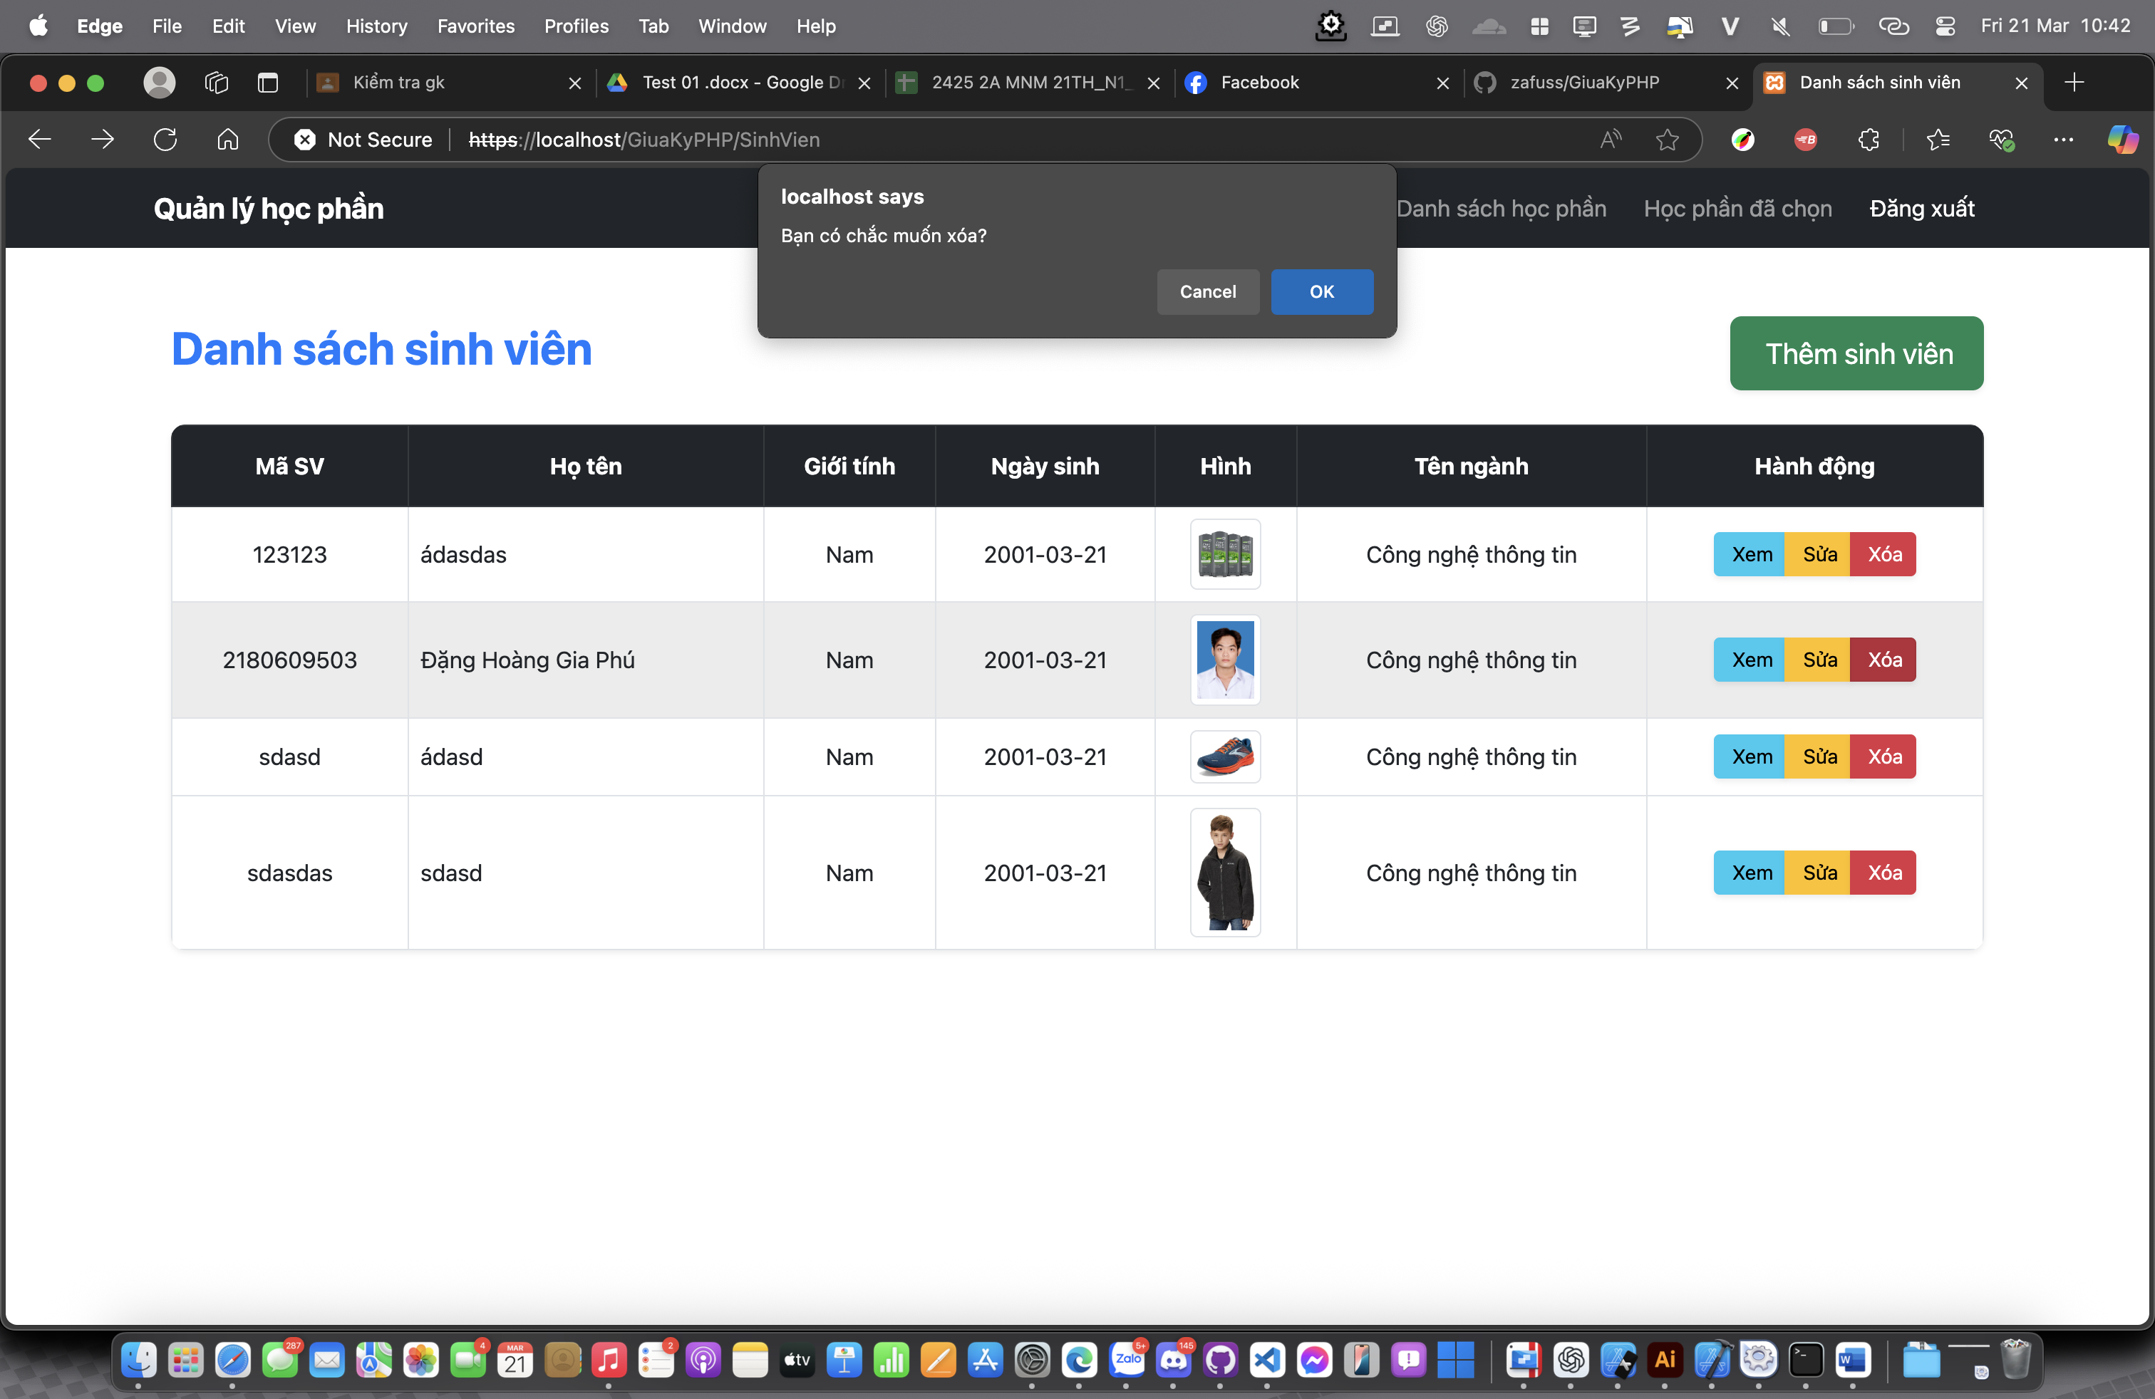

Câu 2: Tạo trang HỌC PHẦN để sinh viên đăng ký

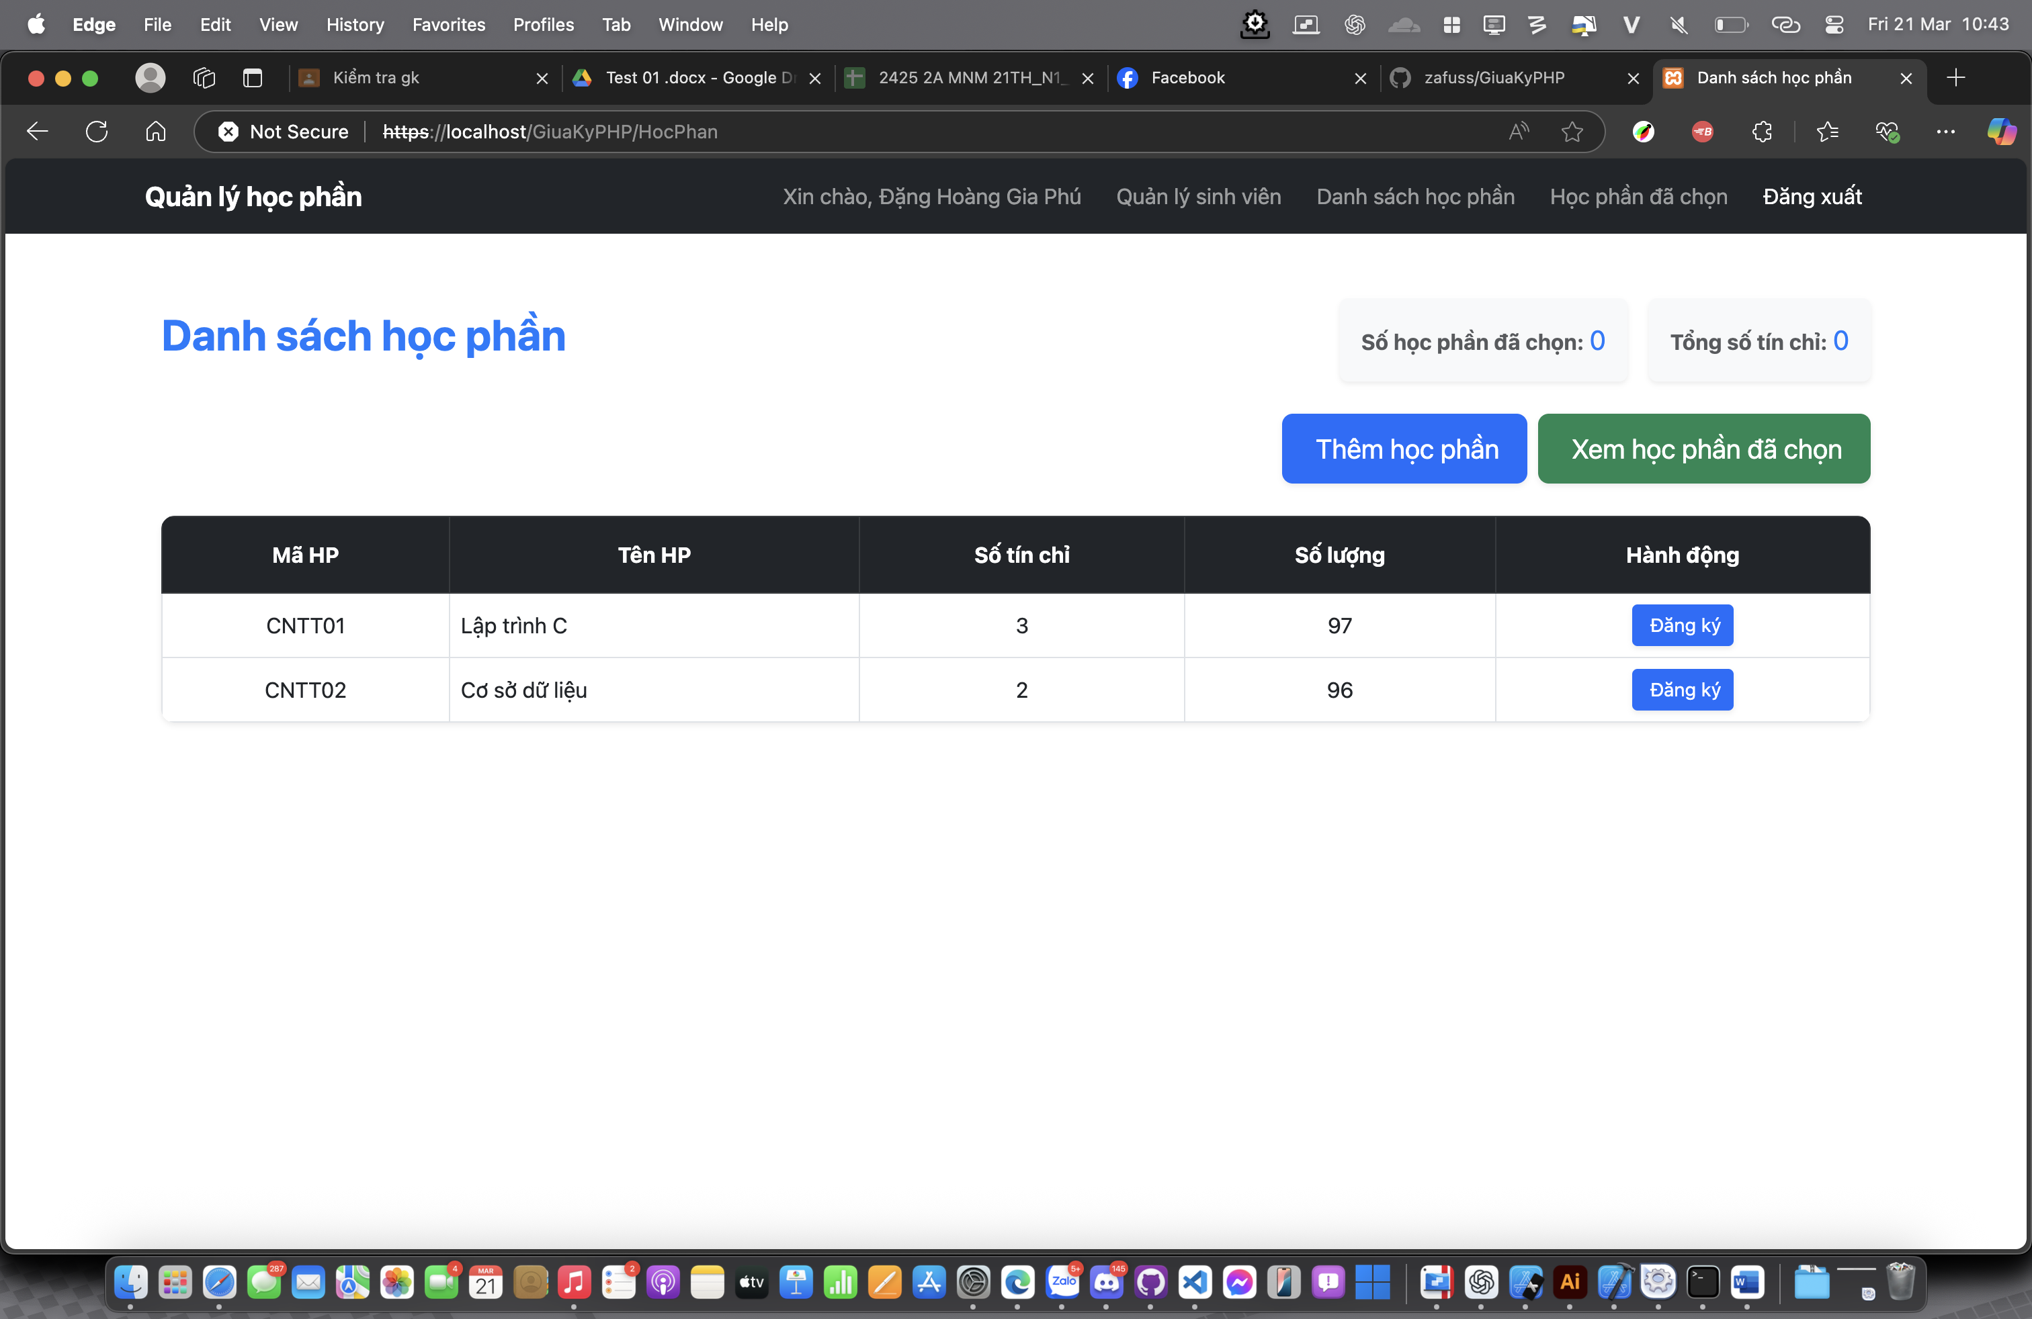

Câu 3: Trang đăng nhập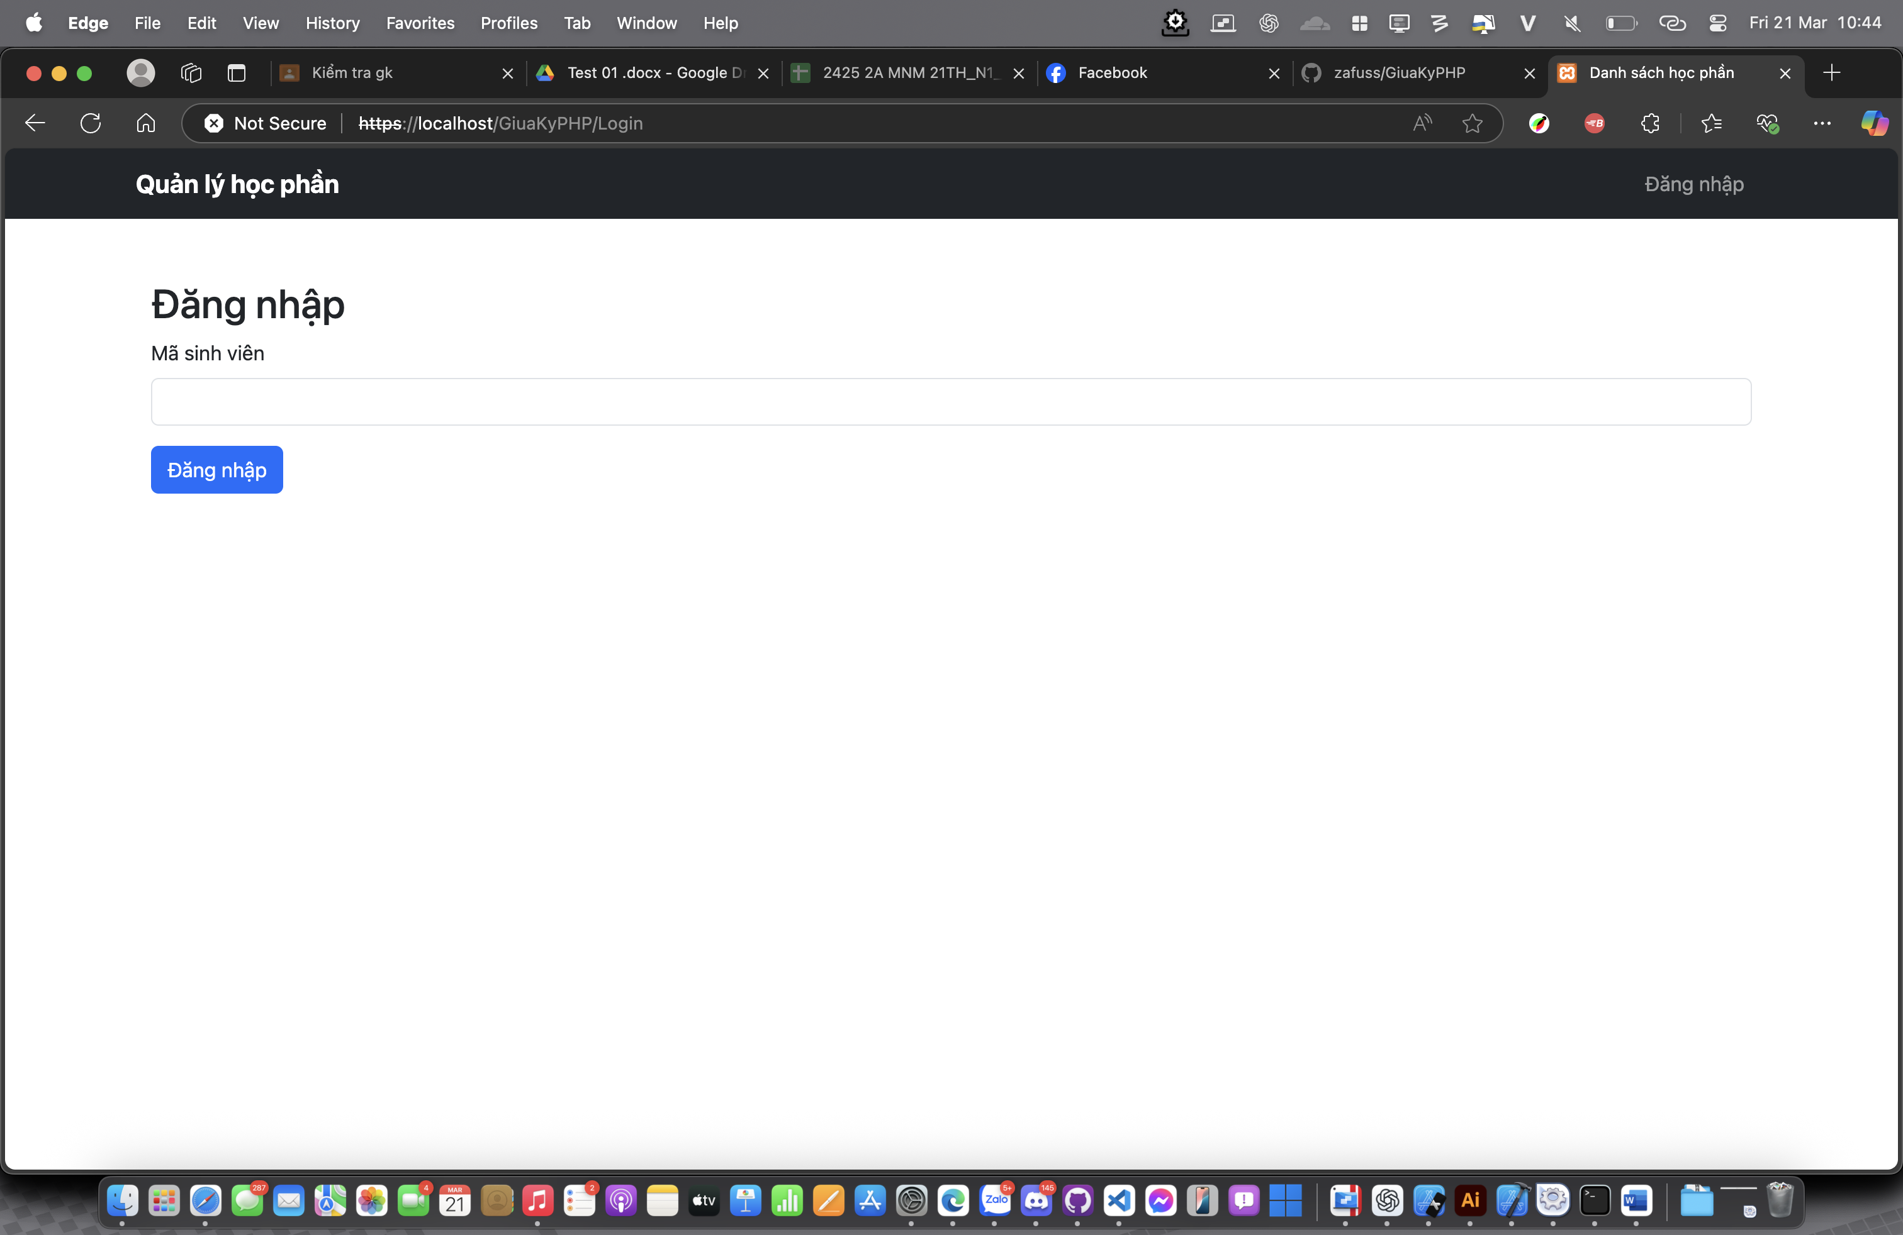

Câu 4: Tạo trang hiển thị thông tin học phần đã đăng ký

Trang giỏ hàng sau khi chọn đăng ký học phần

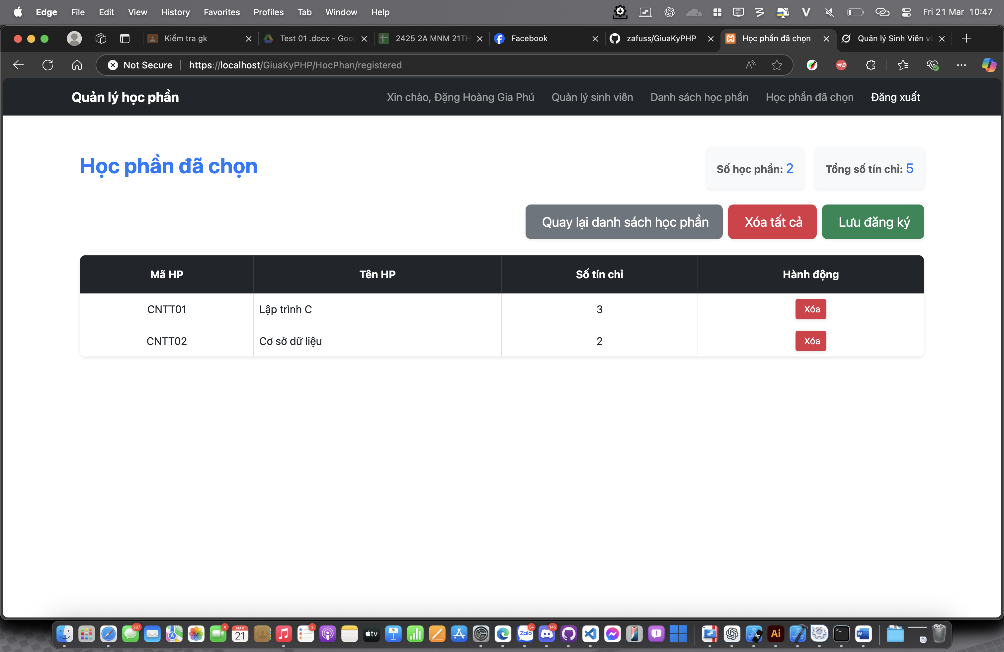

Câu 5: Xử lý chức năng Lưu thông tin trên trang ĐĂNG KÝ HỌC PHẦN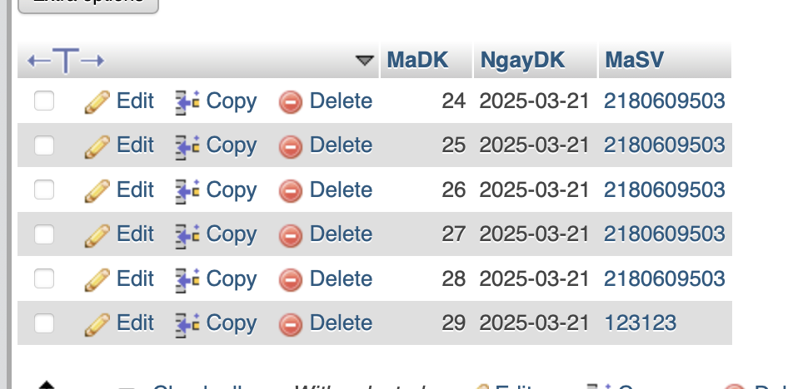

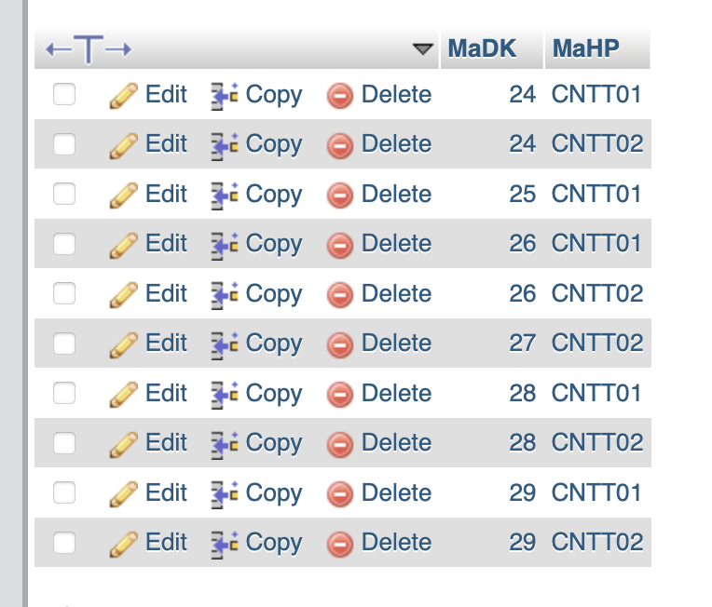

Câu 6: Thêm số lượng dự kiến sinh viên cho mỗi học phần, mỗi lần sinh

viên đăng ký (lưu thông tin) số lượng giảm theo đăng ký.

